A) REALIZACIÓN DE PAGOS

REALIZACIÓN DE PAGOS: Refleja la proporción de obligaciones reconocidas en el ejercicio cuyo pago ya se ha realizado al finalizar el mismo con respecto al total de obligaciones reconocidas
FÓRMULA: Pagos realizados Obligaciones reconocidas netas

Capítulo | Obligaciones Netas | Pagos Líquidos | Porcentaje
1 - GASTOS DE PERSONAL. | 10.713.900,21 | 10.500.559,24 | 98,01 %
2 - GASTOS CORRIENTES EN BIENES Y SERVICIOS | 16.302.532,49 | 15.604.429,77 | 95,72 %
3 - GASTOS FINANCIEROS | 26.550,94 | 26.550,92 | 100,00 %
4 - TRANSFERENCIAS CORRIENTES | 2.346.215,94 | 2.310.654,83 | 98,48 %
6 - INVERSIONES REALES | 2.315.108,78 | 2.120.217,16 | 91,58 %
TOTAL | 31.704.308,36 | 30.562.411,92 | 96,40 %

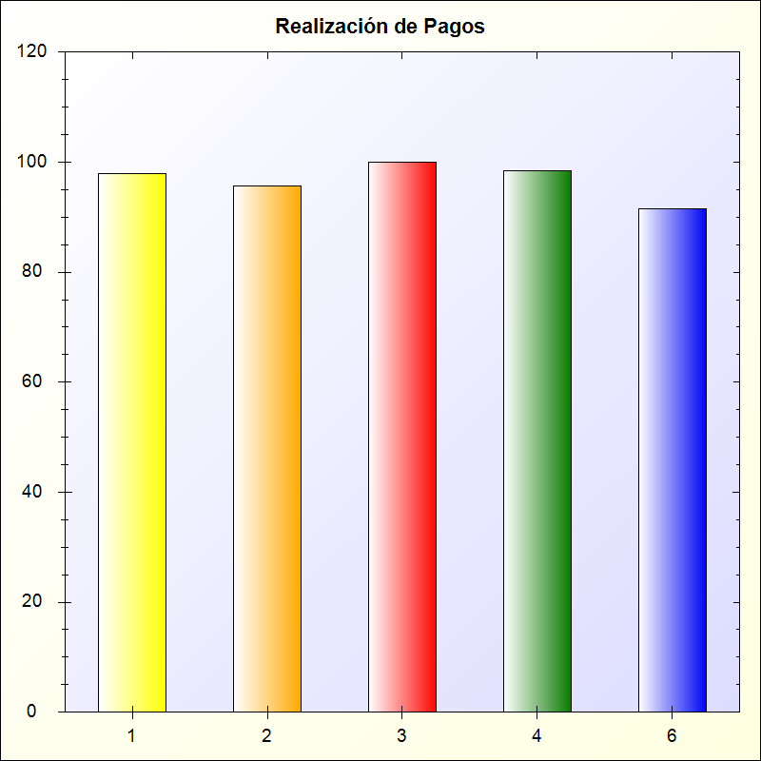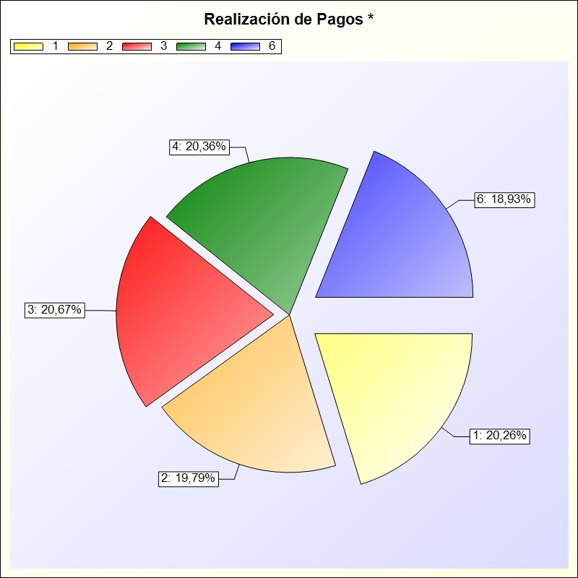
* -> Aporte relativo de cada detalle al valor total del indicador

